FF 官网智能服务机器人需求讨论

一、背景讨论

1.1 项目背景
随着新能源汽车、具身智能、AIxC 生态融合发展，用户对官网多业务高效专业咨询需求显著提升。FF 作为深耕EAI 智能出行、EAI 机器人、Web3（AIxC）三大领域的科技企业，需建设官网专属智能客服机器人，打通全业务咨询链路，覆盖产品咨询 — 预约体验 — 订单查询 — 售后支持全场景，补齐多业务专业支撑、7×24 小时服务、400 响应效率等能力短板，对标头部车企官网客服体验，打造 FF 一体化智能服务入口。（PS：所有对比均聚焦官网网页端机器人）

1.2 核心目标
参考目标：
----特斯拉智能客服网页版；（目前核心参考）
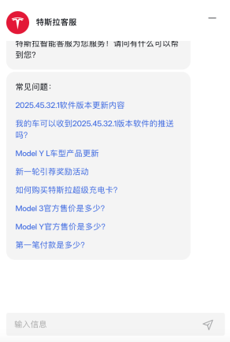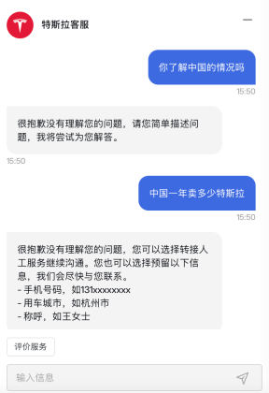
----理想智能助理 网页版的多模态体验；
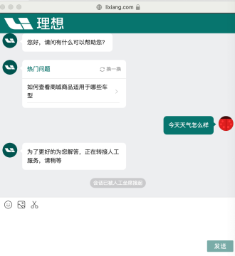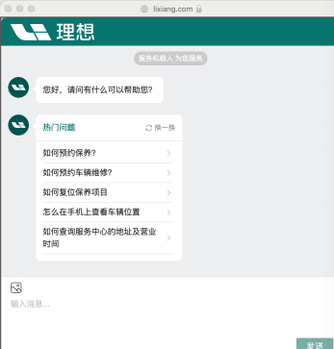
----小米官网客服：（无机器人，但是在官网页面比较简洁模块木块，主要是引导人工客服400 电话，注册下载App和小程序）
----小鹏 IRON 网页数字员工的拟人化交互（目前官网没有看到客服机器人，咨询了解近期已经撤销机器人功能，但是官网上有常见问题以及产品手册Q&A list）
----小米商城-小米粒（面比较简洁，有基础的智能人工客服，回复的是产品服务相关的基础问题）
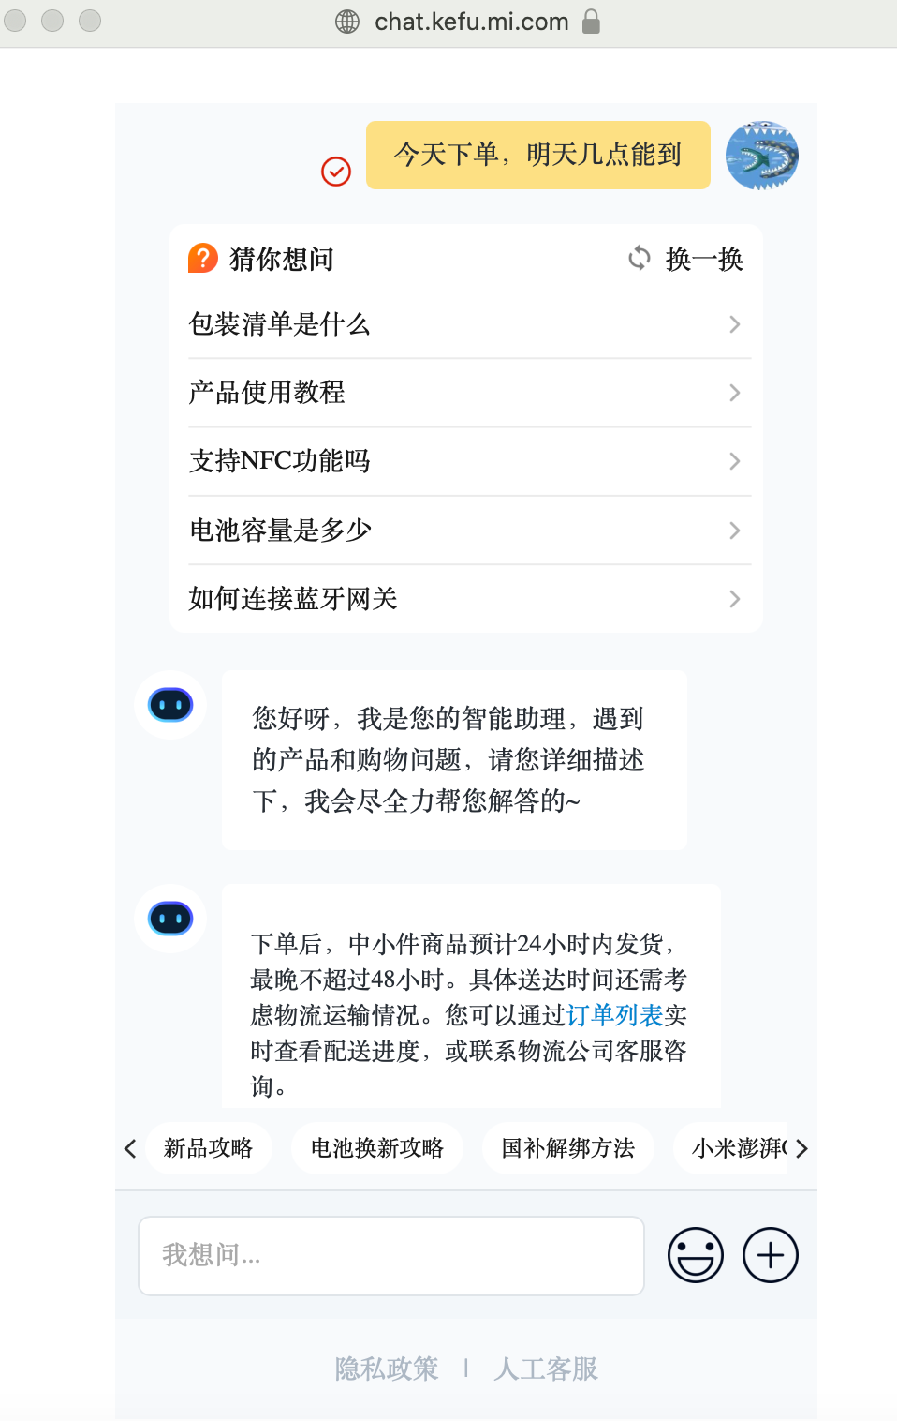
核心指标：
打造 “多业务协同 + 官网专属适配” 的智能体验，凸显 FF“EAI+Web3” 差异化优势
- 尝试实现 7×24 小时不间断服务，核心问题响应时间在1分钟，汽车 / 机器人 / AXCT 业务问题解决率分别≥80%
- 覆盖 B 端（经销商、企业客户）与 C 端（潜在用户 / 车主 / 机器人用户 / Web3 投资者）全官网咨询场景，提升服务水平和质量
- 沉淀官网端交互数据，为产品优化与商业化决策提供数据支撑

二、设计建议（纯官网场景 + 竞品设计细节修正）

2.1 视觉设计（强化官网适配 + 竞品纯网页端设计参考）

2.1.1 四大品牌官网客服机器人设计细节（纯网页端）

品牌 | 形象定位 | 配色体系 | 界面布局特点 | 核心设计亮点
特斯拉（官网版） | 极简功能化，无拟人化形象 | 品牌红 + 深灰，无多余装饰 | 右下角悬浮静态图标，对话窗口仅保留文字区 + 输入框，无动态效果 | 极致轻量化，聚焦官网高效咨询（如车型查询、试驾预约）
小鹏 IRON（官网数字员工）现在已经取消了 | 拟人化科技风，提取实体机器人特征 | 科技蓝 + 白色，呼应官网品牌视觉 | 机器人动态头像（眨眼 / 点头），快捷菜单按 “售前 / 售中 / 售后” 分类图标化 | 实体机器人与官网客服视觉统一，强化品牌认知，支持企业级咨询场景
理想同学-智能助理（网页版） | 轻量化亲和风，无具象形象 | 暖白 + 浅灰，绿色功能按钮点缀 | 对话窗口圆角放大，支持 “简洁 / 详细” 两种展示模式，无皮肤自定义（车机功能剔除） | 界面低门槛，适配官网长文本咨询（如购车方案对比）
小米官网客服机器人-小米粒 | 生态符号化，沿用小米商城客服 IP | 小米橙 + 白色，贴合官网视觉规范 | 入口图标带轻微呼吸灯，对话窗口集成 “订单查询”“售后申请” 快捷入口 | 与小米商城官网功能联动，聚焦消费级产品咨询（汽车 + 数码）

2.1.2 FF 官网机器人设计建议方案
- 形象定位：科技极简、生态协同，优先使用 FF LOGO，复杂动态形象延后迭代
- 形态：EAI 生态符号化图标，融合汽车、机器人、Web3 元素
- 配色：品牌主色 + 机器人科技银 + Web3 生态紫（业务区分）
- 入口：官网右下角固定悬浮 40×40px，hover 展开四大快捷入口：汽车 / 机器人 / AXCT / 售后
- 窗口：圆角 8px，PC 端 400px / 移动端 320px，顶部头像 + 业务标识，底部语音输入、图片上传、业务切换按钮
- 快捷菜单：按业务 + 场景分层，图标化 + 轻量化，不做复杂动效

2.2 交互设计

2.2.1 四大品牌官网客服机器人交互细节（纯网页端）

品牌 | 响应逻辑 | 交互方式 | 核心交互亮点 | 场景适配不足
特斯拉 | 单轮响应，支持基础上下文关联 | 仅文字输入 + 链接跳转（无语音 / 图片） | 响应速度快（≤0.5 秒），官网核心问题（如充电站点查询）精准回复 | 不支持多轮复杂咨询（如 “FF 91 与 Model S 对比”）
小鹏 （已经撤销下架功能） | 多轮对话，支持车型 / 业务关联 | 文字 + 图片输入（无语音），支持方案文档推送 | 拟人化语气（如 “为您详细解读智能座舱优势～”），企业级咨询适配 | 跨业务咨询无联动（官网仅支持汽车 / 机器人单独咨询）
理想（网页版） | 双模型切换（高效响应 + 深度推理） | 文字 + 图片 + 长文本解析（无语音） | 千字长文本自动分段解读，官网复杂问题（如售后政策咨询）逻辑清晰 | 仅聚焦汽车业务，无多业务咨询支持
小米官网客服机器人 | 单轮 + 基础多轮响应 | 文字输入为主，支持订单号 / 产品 ID 快速识别 | 官网订单查询、售后申请流程简化，消费级咨询效率高 | 无 B 端客户适配，不支持定制化方案咨询（如企业机器人采购）

2.2.2 FF 官网交互优化方案
响应逻辑：
- 双模型智能切换：参考理想网页版双模型设计，官网日常咨询（如参数查询）启用 “高效响应模型”（≤0.8 秒），复杂咨询（如机器人定制化方案、AXCT 业务解读）自动切换 “深度推理模型”（这个是网上查询到的技术逻辑）
- 跨业务上下文识别：支持用户在官网不同业务间切换时无需重复背景信息（如先咨询 FF 91 购车，再问 “搭配哪款机器人适合展厅场景”，自动关联 “企业客户 + 展厅场景”），解决小鹏 / 小米官网跨业务咨询断层问题
交互方式：
- 新增 “官网场景选择器”：首次对话时提供 “我要选车 / 咨询机器人 / 了解 AXCT / 售后支持” 四大入口，减少用户筛选成本。
- 多模态适配：支持文字、语音（ASR 识别准确率≥96%）、图片输入（官网咨询高频需求：如故障截图、车型对比图）、长文本解析（支持 5000 字以内，适配 B 端企业方案咨询）
- 官网专属联动：咨询后自动推送官网相关页面链接（如 “点击查看 FF 91 详细配置表”“预约机器人体验官网入口”），实现 “咨询 - 操作” 闭环
- 评价机制：对交互问题的有效性进行评价，帮助后续提升改进；
品牌适配：开篇问候聚焦官网服务：“您好！我是 FF 官网智能服务助手，为您提供汽车、机器人、AXCT 全业务咨询与预约服务，高效解答您的疑问～”

三、功能建议（官网场景 + 功能）

3.1 核心功能模块（官网专属 + 三大业务覆盖）

功能模块 | 核心能力 | 参考案例 / 竞品官网对比 | 应用场景
汽车业务咨询（官网版） | 车型参数、购车流程、试驾预约、订单跟踪、售后政策 | 特斯拉官网高效响应；理想同学网页版长文本解读；FF 新增高端场景定制咨询 | 用户官网咨询 FF 91 续航后，推送官网配置表 + 试驾预约入口
机器人业务咨询（官网版） | 产品系列解读、场景化应用方案、预订流程、企业定制咨询 | 特斯拉 / 理想无机器人官网服务；小米商城支持消费级机器人咨询；FF 新增多场景方案推荐 | 客户官网咨询 “陪伴机器人”，推送定制化方案咨询入口
AXCT 业务咨询（官网版） | RWA 产品解读、股票代币化流程、生态赋能机制、合规指引 | 特斯拉 / 小鹏 / 理想 / 小米均无 Web3 官网服务；FF 为行业首个官网 Web3 智能咨询 | 投资者官网咨询 “FFAI 股票代币化参与方式”，分步引导官网查询流程
跨业务协同服务（官网版） | “汽车 + 机器人” 场景联动咨询、“出行 + Web3” 资产赋能咨询 | 特斯拉 / 小鹏 / 理想 / 小米官网均无跨业务协同；FF 凸显生态差异化 | 车主官网咨询 “FF 91 如何与机器人联动”，联动推送官网相关场景方案
官网服务预约 | 汽车试驾、机器人体验、AXCT 商务对接预约 | 特斯拉 / 小鹏 / 理想官网仅支持汽车试驾；小米支持汽车 + 数码体验预约；FF 扩展多业务官网预约 | 客户通过官网机器人预约 “机器人 + 汽车” 联合体验活动
官网订单跟踪 | 汽车 / 机器人订单进度查询、预约状态提醒 | 特斯拉 / 理想 / 小米官网订单跟踪聚焦汽车 / 消费产品；小鹏仅支持汽车订单；FF 覆盖多业务官网订单体系 | 用户查询官网预订的 Master 机器人交付周期
官网人工转接 | 按业务类型分配官网专属坐席 | 特斯拉 / 小鹏 / 理想 / 小米官网转接仅按汽车 / 消费产品分类；FF 新增机器人 / AXCT 专属坐席 | 咨询 AXCT 大额 RWA 合作，转接官网 Web3 商务团队
官网多模态交互 | 文字 / 语音 / 图片输入、长文本解析、图像问答 | 理想同学网页版长文本解析；小鹏支持图片输入；FF 新增跨业务图像识别 | 用户官网上传机器人故障截图，自动识别问题并提供解决方案

3.2 特色功能（官网专属 + FF 生态优势）
- 跨业务场景定制（官网版）：基于 “633 行业应用” 战略，官网咨询时提供机器人场景化方案推荐（如 “工业客户推荐 Futurist 柔性制造机器人 + FF Sperone车协同方案”），覆盖场景多于小鹏 IRON（仅商业 / 工业 / 家庭）与小米（消费级）
- Web3 生态专属服务（官网版）：支持 AXCT 业务官网智能问答、RWA 产品查询、股东权益咨询，提供合规化信息指引（避免金融风险，无投资建议），为特斯拉 / 小鹏 / 理想 / 小米官网均不具备的独家功能
- 官网多业务数据同步：与 FF 官网后台、订单系统、CRM 系统打通，用户官网切换业务咨询时保留历史记录（如先咨询汽车订单，再问机器人预订，无需重复提供信息）
- B 端客户官网适配：针对企业客户提供 “官网定制化方案生成” 功能（如自动生成 “FF 汽车 + 机器人展厅一体化方案”）。
- 竞品对比智能回应（有商业竞争风险，不建议）：用户官网咨询与特斯拉 / 小鹏 / 理想 / 小米对比时，自动输出官网专属差异化优势（如 “与小米商城官网客服相比，FF 支持机器人企业定制化咨询与 Web3 业务解读”）

四、FF 与四大品牌官网客服机器人核心对比（纯网页端终极版）

对比维度 | FF 官网智能机器人 | 特斯拉官网 | 小鹏官网 IRON | 理想官网同学 | 小米官网客服机器人 | FF 差异化优势
业务覆盖范围 | 汽车、EAI 机器人、Web3（AIxC）三大业务 + 跨业务协同 | 仅汽车及能源服务（充电桩） | 汽车 + 机器人双业务，无 Web3 | 仅汽车业务 | 汽车 + 消费级数码 / 智能家居，无 Web3 | 行业首个官网覆盖 “出行 + 机器人 + Web3”，支持跨业务协同咨询
视觉设计 | 生态化动态形象，业务场景化反馈 | 极简功能化，无拟人化设计 | 拟人化形象，与实体机器人统一 | 轻量化设计，长文本友好 | 生态符号化，商城风格统一 | 兼顾科技感与高端感，避免消费级同质化，适配官网多业务视觉区分
交互体验 | 跨业务上下文识别，双模型适配，多模态交互 | 单轮响应，仅文字输入 | 多轮对话，拟人化语气 | 双模型 + 长文本解析 | 基础多轮，消费级咨询高效 | 融合多品牌官网交互优势，支持跨业务 + B/C 端双适配，无场景局限
技术架构 | 适配多业务术语库，官网跨系统数据打通 | 基于汽车业务，仅支持基础问答 | 汽车与机器人技术同源，数据未打通 | 深度集成双模型，仅汽车业务 | 基于小爱大模型，聚焦消费级产品 | 专为官网生态协同设计，支持 EAI+Web3 数据互通，术语识别更全面
服务场景 | 个人用户（购车 / 用车 / 机器人体验）、企业客户（批量采购 / 定制化）、投资者（Web3 咨询） | 个人车主 / 潜在购车用户 | 个人用户 + 基础企业咨询 | 个人家庭用户（汽车） | 消费级个人用户（汽车 / 数码） | 覆盖 B 端 / C 端 / 投资者全角色，官网场景更丰富（新增教育 / 表演 / Web3）
商业化支持 | 多业务官网预约、定制化方案咨询、跨业务优惠联动 | 汽车试驾 + 充电桩安装预约 | 汽车试驾 + 机器人体验预约 | 仅汽车试驾预约 | 汽车试驾 + 数码产品咨询 | 官网 “咨询 - 预约 - 采购 - 协同” 全链路支持，助力多业务联动转化

问题准备逻辑

能回答什么（参考特斯拉官网客服机器人）
- 汽车：车型、配置、价格、订单、交付、充电、售后、试驾、保养、质保、金融（公开信息）
- 机器人：产品系列、价格、预订、场景方案、企业咨询入口
- AXCT：公开生态介绍、合规信息、业务流程、商务对接入口
- 官网：预约、订单查询、联系方式、服务政策
不能回答什么（生活类全不行，没有接入AI agent）
- 生活闲聊、天气、新闻、娱乐、外卖、旅游
- 股票、基金、汇率、黄金、非 FF 产品
- 未发布信息、内部数据、定价谈判、收益承诺
- 投资建议、交易引导、竞品贬低言论
标准兜底话术（建议）
- 不理解：抱歉，我没理解您的问题，请描述 FF 相关业务。
- 超范围：抱歉，我仅提供 FF 官网公开咨询服务。
- 需人工：您可转接人工客服，或留下姓名、电话、城市，我们将尽快回复。
为什么不能
- 专用客服机器人，知识库只包含特斯拉产品/服务
- 没有接入实时天气、金价、通用百科等外部数据
- 设计目标是解决购车/用车问题，不是通用聊天

实测后特斯拉机器人表现
“抱歉，我无法回答这个问题。请咨询与特斯拉产品、服务相关的问题。”

很抱歉没有理解您的问题，您可以选择转接人工服务继续沟通。您也可以选择预留以下信息，我们会尽快与您联系。-手机号码，如131xxxxxxxX
-用车城市，如杭州市
-称呼，如王女士

六、交互功能：关键词搜索、智能推送、结果高亮（开会讨论希望有的一个功能）

FF官网智能客服机器人 关键词搜索 + 智能推送 + 高亮展示 功能
功能目标
- 让用户不用多轮对话，输入关键词即可快速查到答案
- 机器人自动匹配最相关官方知识，提升问题解决效率
- 搜索结果中关键词高亮，降低阅读成本，符合用户预期
- 支持汽车 / 机器人 / AXCT 三大业务全域搜索

设想交互流程
- 用户点击客服输入框
- 输入关键词 → 实时显示联想推荐列表
- 用户选择推荐 或 直接发送
- 机器人返回匹配度最高的官方答案
- 答案中关键词高亮展示
- 底部附带：相关问题推荐 + 人工客服入口

功能详细说明

关键词搜索功能
- 用户在客服输入框输入任意关键词 / 短句，如：FF91 续航、机器人预订、AXCT 是什么、超充站
- 机器人后台实时匹配知识库，返回最相关的官方答案
- 支持多关键词组合搜索
- 支持模糊搜索、同义词匹配（如：价格 = 售价 = 多少钱）
- 搜索范围：汽车、机器人、AXCT、预约、订单、售后全知识库

智能推送功能（联想推荐）
- 用户输入时实时联想推送相关问题（像百度搜索联想）
- 示例：输入 “FF91” → 推送：FF91 售价、续航、配置、试驾预约
- 无结果时推送：热门问题 + 人工入口
- 搜索后自动推送相关业务链接（官网页面 / 预约入口）

搜索结果高亮功能
- 搜索结果返回后，用户输入的关键词自动标亮
- 高亮样式：文字加粗 + 品牌主题色背景（醒目不刺眼）
- 一句话中多个关键词全部高亮
- 移动端 / PC 端高亮效果一致

七、适配要求与风险控制

官网适配要点

多业务专业精准性：针对汽车、机器人、Web3 三类业务构建官网专属术语库，确保官网咨询问题解答准确

跨业务协同适配：实现官网 “业务咨询 - 场景联动 - 方案推荐 - 预约转化” 闭环，支持用户需求在官网不同业务间自然流转

合规性适配：AXCT 业务官网咨询严格遵循金融合规要求，所有回应需经法务审核，仅提供官网可公开的合规信息

官网性能适配：确保机器人在官网不同终端（PC / 移动端）、不同网络环境下响应流畅，无卡顿（核心问题≤10 秒）

风险控制

话术风险：新增竞品官网对比标准化回应模板，突出 FF 官网优势但不贬低竞品；AXCT 业务设置 “官网合规提示” 固定话术

技术风险：官网系统故障时自动显示备用联系方式（官网 400 电话 + 在线客服入口），保障服务不中断

数据风险：用户官网交互数据（咨询记录、个人信息）加密存储，符合《个人信息保护法》，仅用于官网服务优化

八、迭代规划

V1.0 版本（上线后 1-2 个月）
- 核心功能：汽车业务官网全流程服务、机器人核心咨询（产品 / 价格 / 预订）、AXCT 基础问答、官网人工转接、基础多模态交互
- 知识库覆盖：汽车全生命周期知识、机器人核心产品信息、AXCT 合规化基础内容

V2.0 版本（上线后 3-6 个月）
- 新增功能：机器人场景化方案推荐、AXCT 业务深度咨询、官网跨业务协同服务、多业务订单跟踪、双模型适配
- 优化方向：提升机器人 / Web3 术语识别准确率，完善官网 “咨询 - 预约” 闭环逻辑

V3.0 版本（上线后 6-12 个月）
- 新增功能：官网个性化生态服务推荐（基于用户咨询行为）、Web3 资产查询对接、机器人企业定制化方案生成、官网数据可视化分析
- 优化方向：全业务官网数据打通，实现 “咨询 - 预订 - 售后” 全链路体验一致性

